Производственная практика.

Разработка, администрирование и защита баз данных

Отчет

Тема: «Электроразведочное профилирование на постоянном токе (СЭП).»

Анастасия Бородина Владимировна 2207д2

17.04.2025

**1. Описание предметной области:**  
Электроразведка, в частности профилирование на постоянном токе (СЭП), представляет собой метод геофизического исследования, который используется для изучения электрических свойств подземных пород. Этот метод основан на измерении электрического сопротивления или проводимости грунта, что позволяет делать выводы о его составе, структуре и наличии полезных ископаемых.

**2. Описание таблиц и атрибутов:**

**1. Project (Проект):** представляет собой геофизический проект, в рамках которого проводятся исследования.

1. ID – уникальный ключ проекта.
2. name – название проекта.
3. customer_id – ссылка на таблицу Customer, заказчик (компания, инициирующая исследования).
4. start_date – дата начала проекта.
5. end_date – дата завершения проекта.

**2. Area (Площадь исследований):** определяет географическую область, в которой проводятся исследования.

1. ID – уникальный ключ площади.

2. name – название площади.

3. project_id – ссылка на таблицу Project, указывающая, к какому проекту относится данная площадь.

**3. AreaCoordinate (Координаты площади):** для хранения каждой отдельной вершины, которая формирует границу площади исследований.

1. ID – Уникальный ключ координаты (первичный ключ).

2. area_id – Ссылка на таблицу Area — к какой площади относится эта координата.

3. **X** – координата X точки.

4. **Y** – координата Y точки.

**4. Profile (Профиль):** представляет собой линию или маршрут, вдоль которого проводятся измерения в рамках определенной площади.

1. ID – уникальный ключ профиля.

2. area_id – ссылка на таблицу Area, указывающая, к какой площади принадлежит профиль.

3. name – название профиля.

**5. ProfileCoordinate** (Координаты профиля): для хранения каждой характерной точки на профиле (начало, конец, изломы).

1. ID – Уникальный ключ координаты (первичный ключ).

2. profile_id Ссылка на таблицу Profile — к какому профилю относится эта точка.

3. **X** – координата X точки.

4. **Y** – координата Y точки.

5. point_type – Тип точки: "start", "end", "breakpoint".

**6. Station (Станция):** фиксированная точка, где проводятся измерения в рамках профиля.

1. ID – уникальный ключ станции.

2. profile_id – ссылка на таблицу Profile, указывающая, к какому профилю принадлежит станция.

3. coordinates – координаты местоположения станции (широта и долгота).

4. elevation – высота станции над уровнем моря (в метрах).

**7. Measurement (Измерение):** данные о проведенных измерениях на станции.

1. ID – уникальный ключ измерения.

2. station_id – ссылка на таблицу Station, указывающая, на какой станции было проведено измерение.

3. operator_id – ссылка на таблицу Operator, указывающая, кто проводил измерение.

4. date – дата и время проведения измерений.

5. measurement_type – тип измерения (например, напряжение, ток и т.д.).

6. value – значение измеренного параметра.

7. units – единицы измерения значения (например, вольты, амперы и т.д.).

**8. Custumer (Заказчик)** – компания, заказывающий проект.

1. ID – уникальный ключ заказчика.

2. company_name - имя компании заказчика.

3. phone_number - телефонный номер заказчика.

**3. Средства разработки**

Для разработки приложения были использованы следующие инструменты:

Backend-разработка:

1. Язык программирования: C# (.NET)

Фреймворки и библиотеки:

1. Entity Framework Core – для работы с базой данных (ORM)

2. LiveCharts – визуализация графиков и диаграмм

3. WPF (Windows Presentation Foundation) – создание десктопного интерфейса

Frontend-разработка:

1. XAML – разметка пользовательского интерфейса

2. Adobe Photoshop – проектирование UI/UX, создание графических элементов

Работа с данными:

1. SQL Server Management Studio (SSMS) – администрирование и разработка базы данных

2. T-SQL – написание хранимых процедур, триггеров и запросов

Среда разработки:

1. Microsoft Visual Studio 2022 – основная IDE для написания кода, отладки и сборки проекта

Система контроля версий:

1. Git + GitHub– управление исходным кодом

**4. Описание интерфейса:**

1. Окно 1: Проекты

Функции окна: отображает проекты из БД. Есть кнопка можно изменить, добавить и удалить проект. Можно осуществить поиск по проектам. Из приложения можно выйти, нажав кнопку “Выйти”.

Элементы интерфейса:

Меню навигации (слева)

Проекты (текущая вкладка)

* Площади – переход к управлению площадями исследований
* Профили – переход к управлению профилями измерений
* Станции – переход к управлению станциями
* Измерения – переход к просмотру данных измерений
* Выйти – кнопка для завершения работы с приложением

Основная область (справа)

* Заголовок: "Список проектов"
* Панель управления проектами:
* Поле поиска ("Поиск проекта") – фильтрация проектов по названию/заказчику
* Кнопка "Добавить" – открывает форму создания нового проекта
* Кнопки "Удалить" и "Изменить" – для редактирования существующих записей

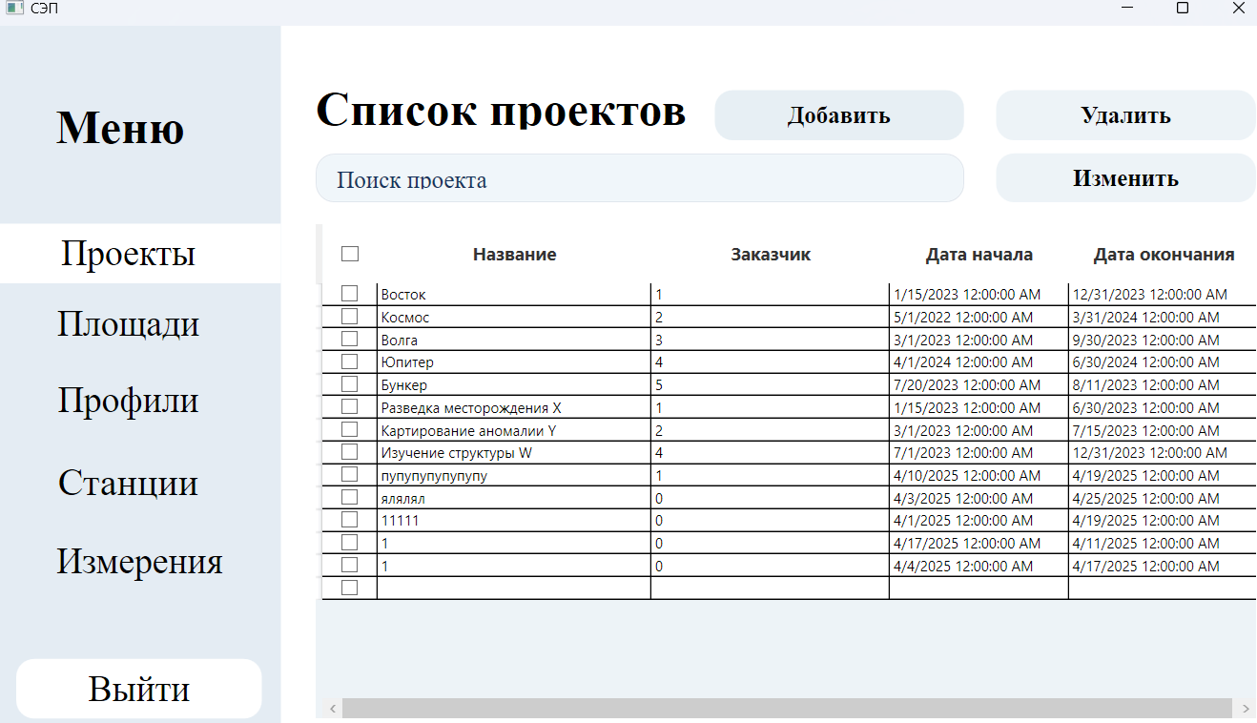

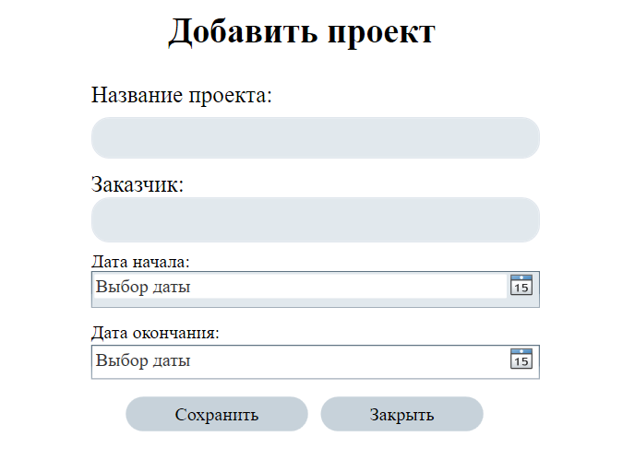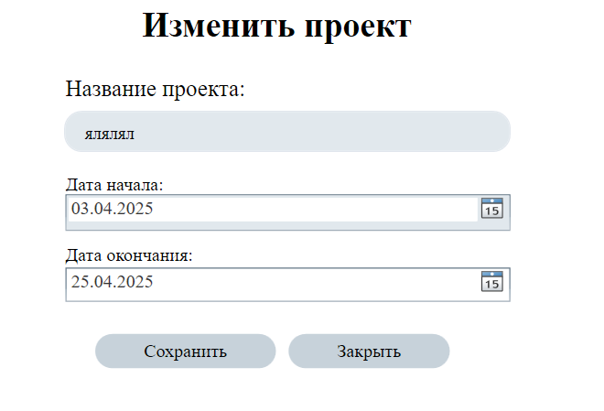

2. Окно 2: Площади

Функции окна: отображает площади из БД. Есть кнопка можно изменить, добавить и удалить площадь. Можно осуществить поиск по площади. Из приложения можно выйти, нажав кнопку “Выйти”.

Элементы интерфейса:

Меню навигации (слева)

Площадь (текущая вкладка)

* Профили – переход к управлению профилями измерений
* Станции – переход к управлению станциями
* Измерения – переход к просмотру данных измерений
* Выйти – кнопка для завершения работы с приложением

Основная область (справа)

* Заголовок: "Площади"
* Панель управления площадями:  
  Поле поиска ("Поиск площади") – фильтрация площади по названию
* Кнопка "Добавить" – открывает форму создания новой площади
* Кнопки "Удалить" и "Изменить" – для редактирования существующих записей
* Вкладка “Схема” отображает визуальное представление площади на местности. В селекторе возможно выбрать какую отобразить площадь.

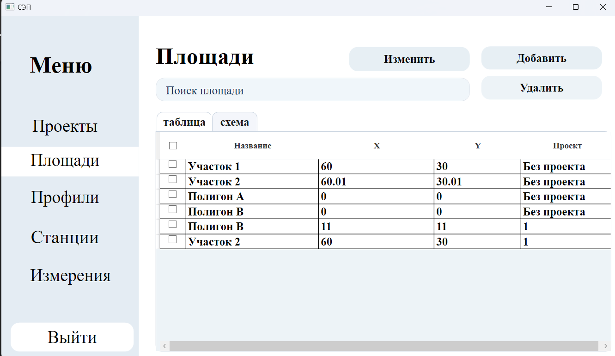

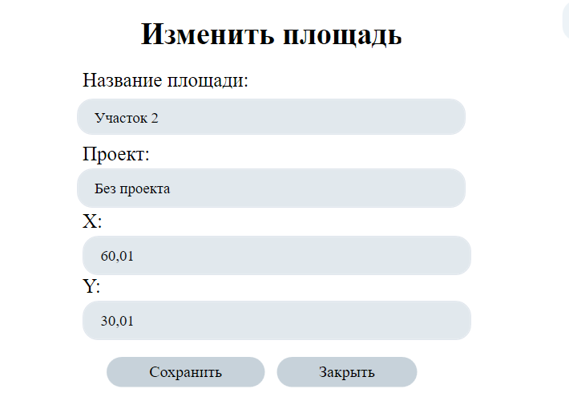

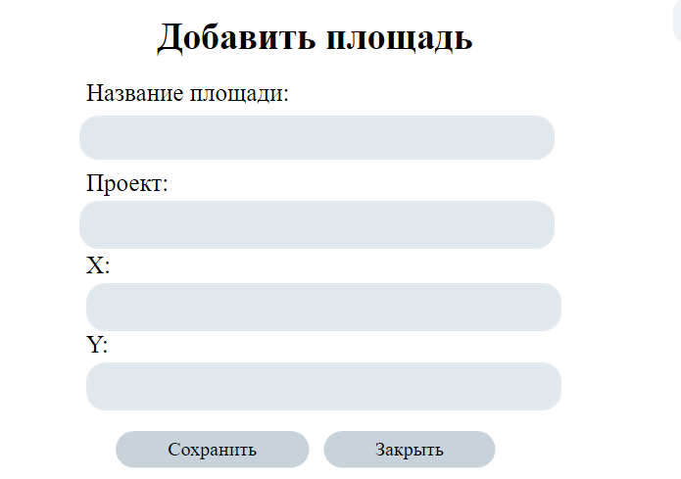

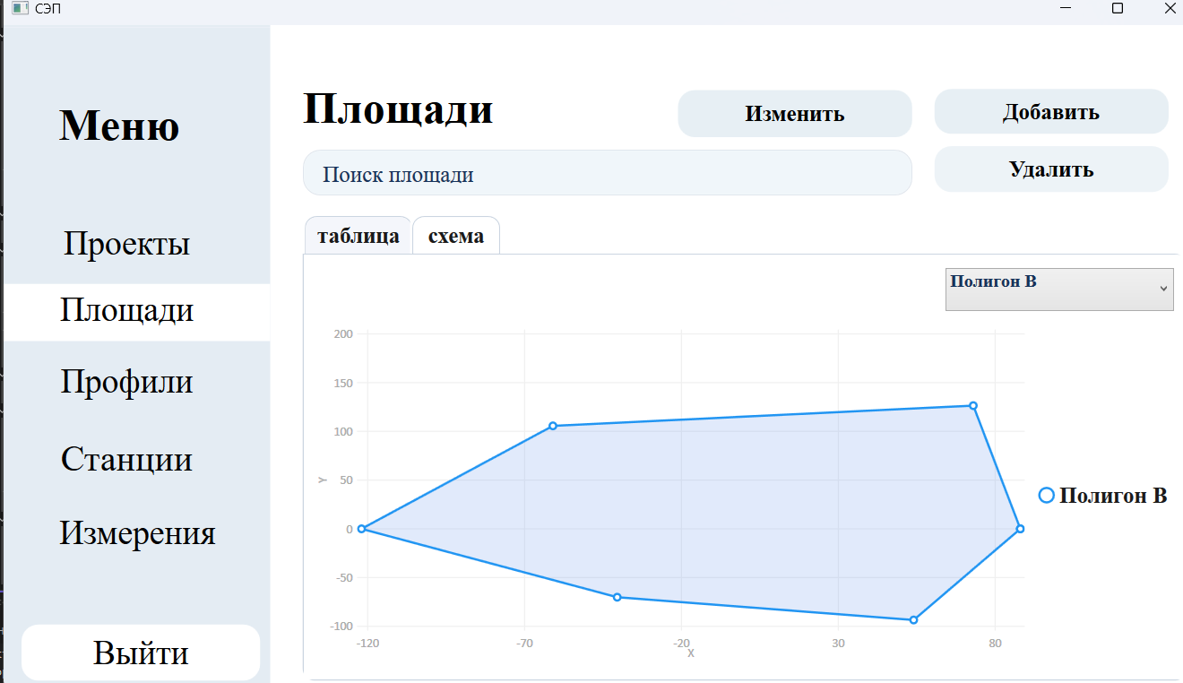

3. Окно 3:Профили  
Функции окна: отображает профиля из БД. Есть кнопка можно изменить, добавить и удалить профиль. Из приложения можно выйти, нажав кнопку “Выйти”.

Элементы интерфейса:

Меню навигации (слева)

Профиль (текущая вкладка)

* Площади – переход к управлению площадями исследований
* Станции – переход к управлению станциями
* Измерения – переход к просмотру данных измерений
* Выйти – кнопка для завершения работы с приложением

Основная область (справа)

* Заголовок: "Профиль"
* Панель управления площадями:
* Кнопка "Добавить" – открывает форму создания нового профиля
* Кнопки "Удалить" и "Изменить" – для редактирования существующих записей
* Вкладка “Схема” отображает визуальное представление профиля. В селекторе возможно выбрать какой отобразить профиль.

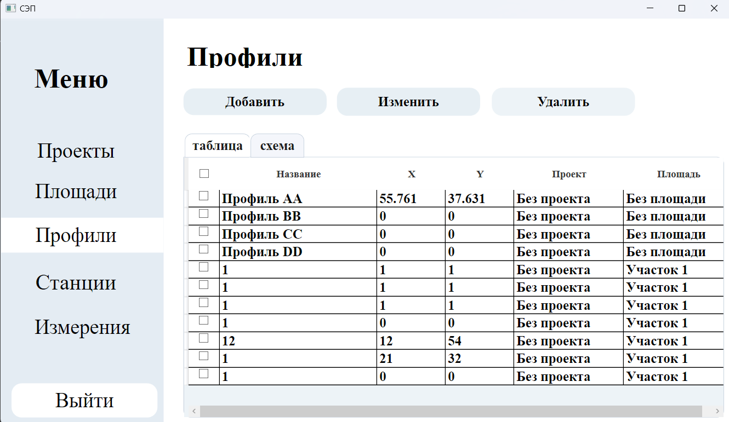

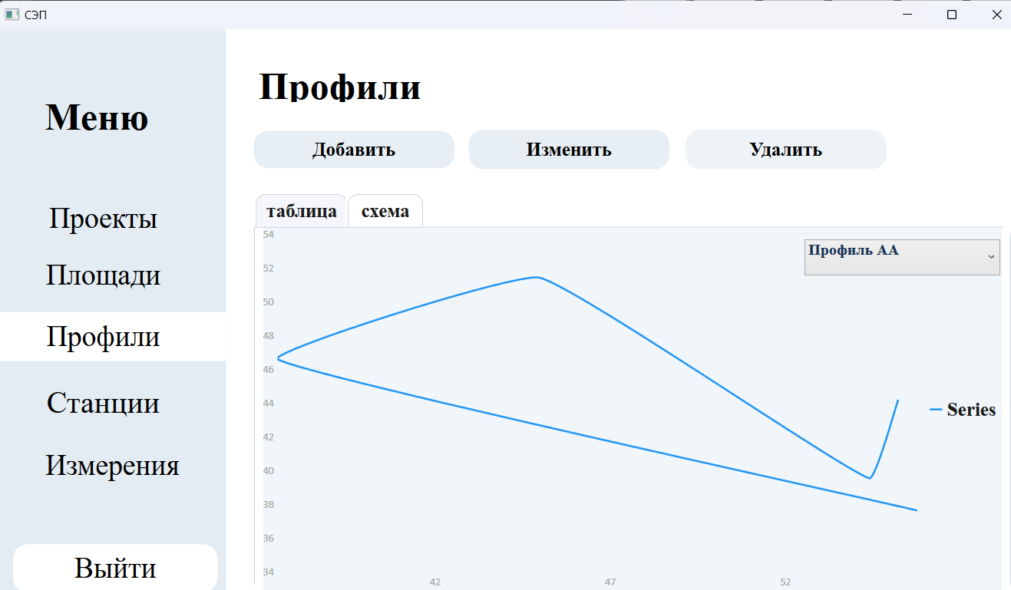

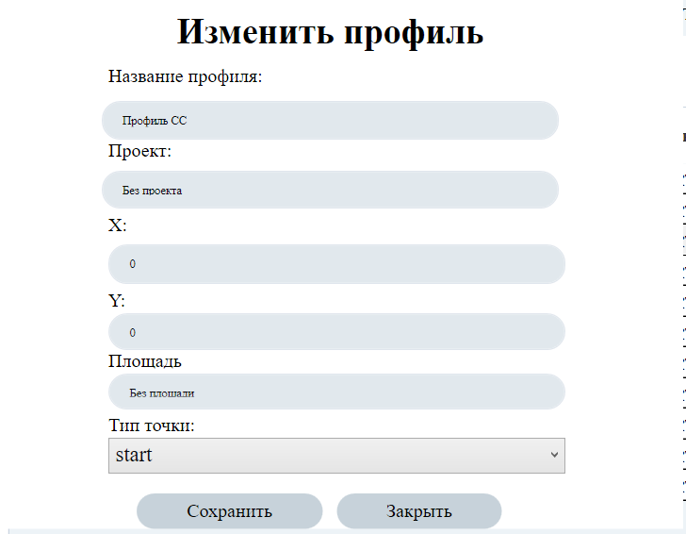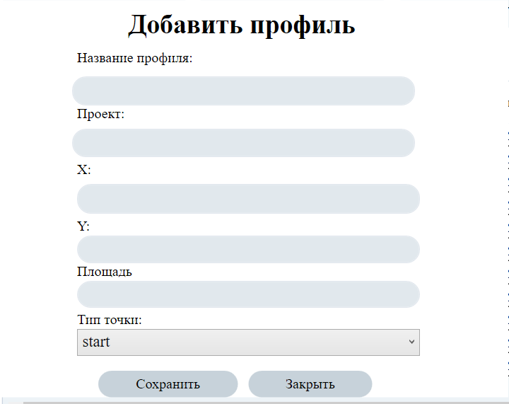

4. Окно 4: Станции

Функции окна: отображает станции из БД. Есть кнопка добавить и удалить станции. Из приложения можно выйти, нажав кнопку “Выйти”.

Элементы интерфейса:

Меню навигации (слева)

Станции (текущая вкладка)

* Площади – переход к управлению площадями исследований
* Профили – переход к управлению профилями измерений
* Станции – переход к управлению станциями
* Измерения – переход к просмотру данных измерений
* Выйти – кнопка для завершения работы с приложением

Основная область (справа)

* Заголовок: "Профиль"
* Панель управления профилями:
* Кнопка "Добавить" – открывает форму создания нового профиля
* Кнопки "Удалить"– для удаления существующих записей

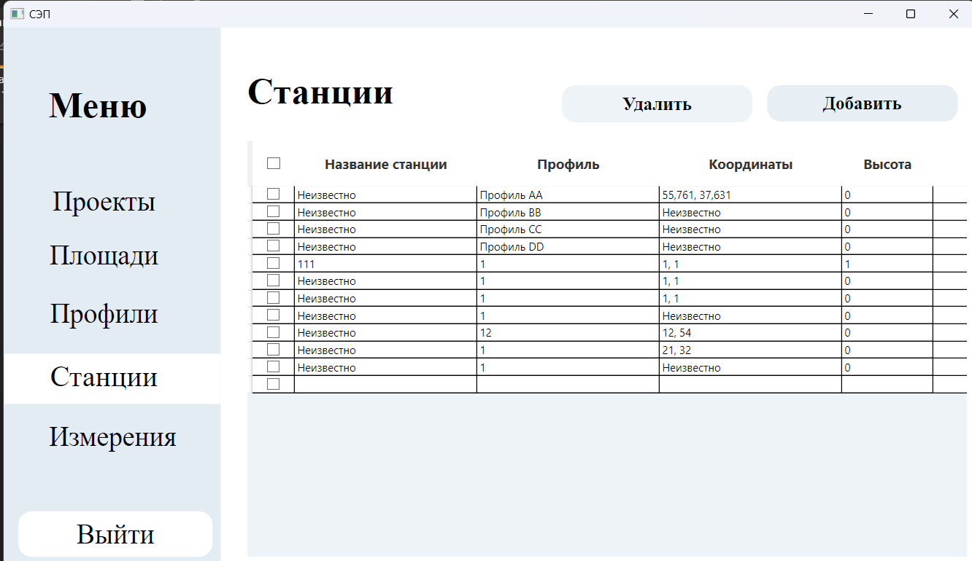

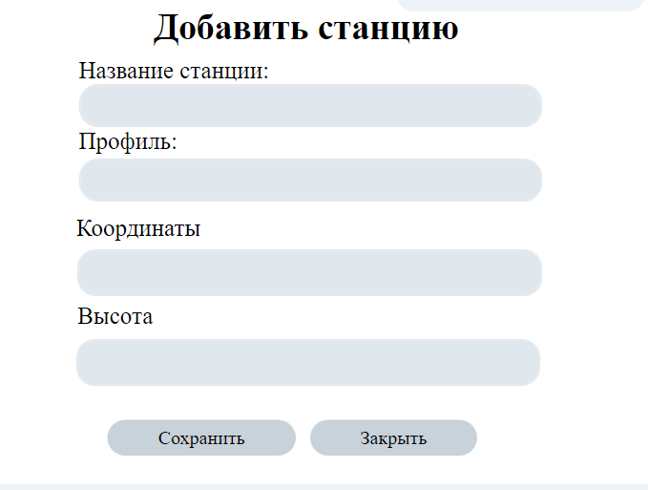

5. Окно 5: Измерения

Функции окна:  
Отображает список измерений из БД с возможностью добавления и удаления записей. Позволяет просматривать диаграммы измерений в графическом виде.

Элементы интерфейса:

1. Меню навигации (слева)

Измерения (текущая вкладка)

* Площади – переход к управлению площадями исследований
* Профили – переход к управлению профилями измерений
* Станции – переход к управлению станциями
* Измерения – переход к просмотру данных измерений
* Выйти – кнопка для завершения работы с приложением

2. Основная область (справа)

Заголовок: "Измерения"

* Панель управления измерениями:
* Кнопка "Добавить" – открывает форму создания нового измерения
* Кнопки "Удалить"– для удаления выбранного измерения
* Селектор профилей – выбор профиля для отображения
* Графическое представление измерений (столбчатые графики)

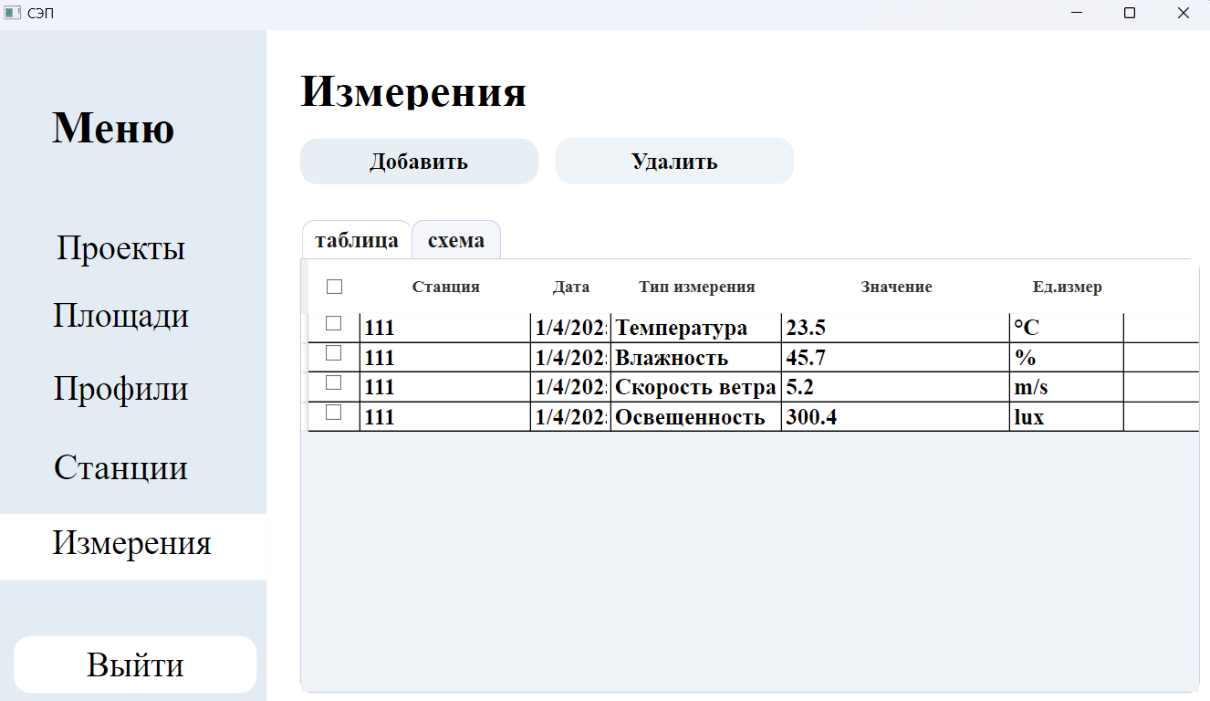

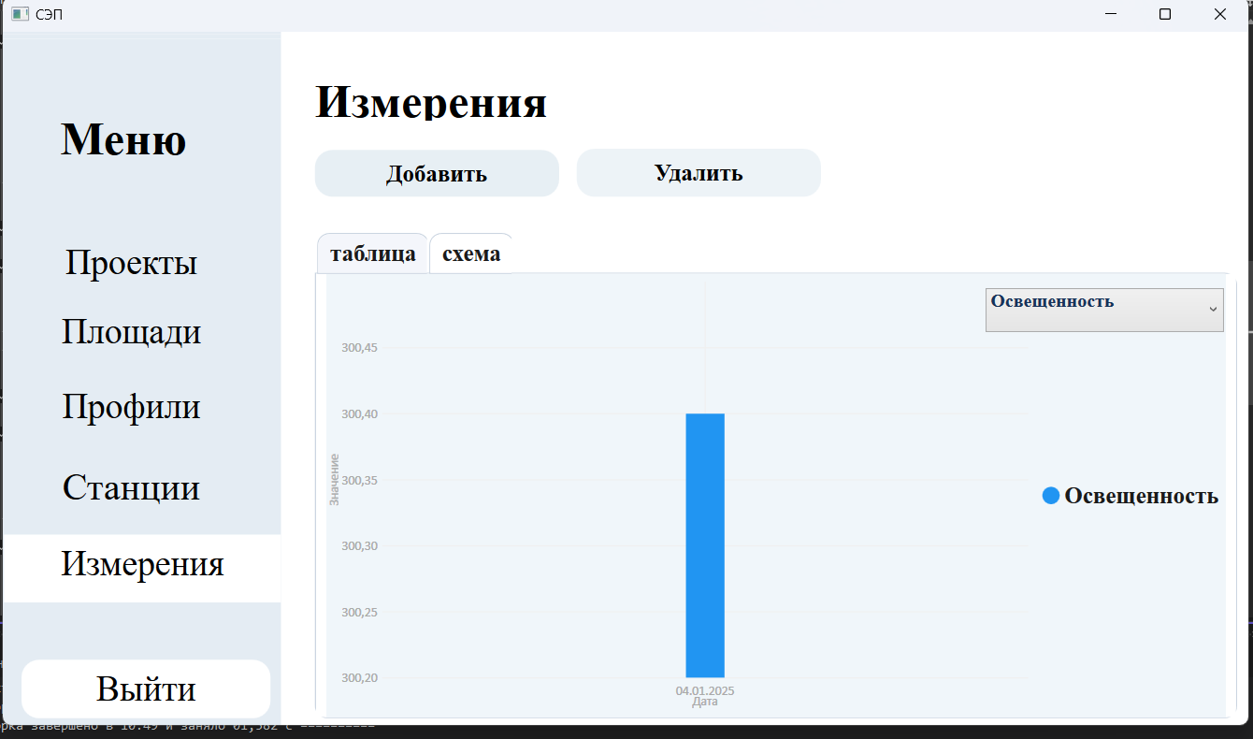

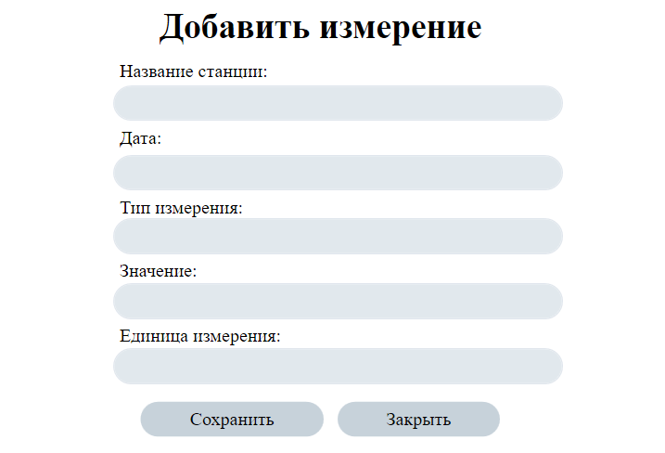

**5. Инструкция работы в программе:**Попадая в приложение открывается окно Проекты. В левом меню можно перемещаться между вкладками приложение. Профиля, Проекты, Площади, Станции, Измерения. Чтобы добавить объект необходимо перейти во вкладку нужной сущности (например Проект) и нажать кнопку добавить. Далее откроется меню, где необходимо выбрать или ввести данные, далее нажать кнопку “Сохранить”. Если введенные данные не соответствуют формату (формат даты YY-DD-MM, формат числа и т.д.), то появится сообщения об ошибке о том, что данные заполнены не верно или отсутствуют.

Для того чтобы изменить данные необходимо выбрать в таблице строчку и нажать кнопку “Изменить”, откроется меню, в котором можем отредактировать данные из выбранной строки. Проверка на корректность введенных данных не позволит добавить неверно введенные данные.

Если пользователь передумал добавлять или изменять данные, то необходимо нажать кнопку “Назад”.  
Чтобы удалить данные необходимо нажать на кнопку “Удалить” и выбрать строку.   
Во вкладке Проекты, Профиль можно осуществить поиск, для этого необходимо нажать на текстбокс(надпись “поиск”) и ввести данные, таблица внизу динамически обновится.   
Чтобы выйти из приложения необходимо нажать кнопку “Выйти”